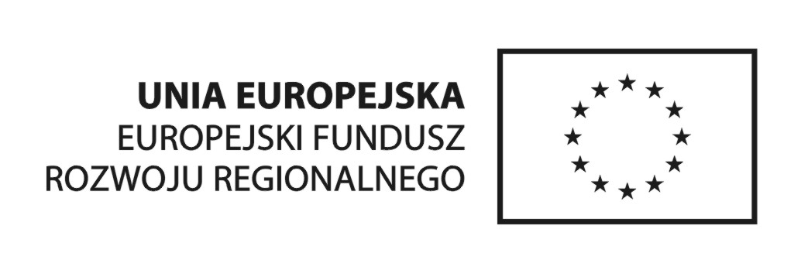
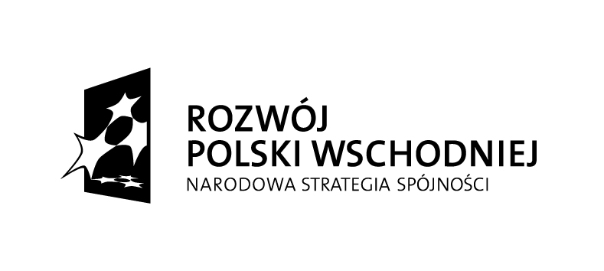
„Razem dla Polski Wschodniej”
Projekt współfinansowany ze środków Europejskiego Funduszu Rozwoju Regionalnego
w ramach Programu Operacyjnego Rozwój Polski Wschodniej 2007-2013

Załącznik nr 2
……………………………………………………
pieczęć wykonawcy

Oświadczenie

o spełnieniu warunków udziału w postępowaniu o udzielenie zamówienia publicznego
prowadzonym w trybie przetargu nieograniczonego RI.341-6-1/10 pn.:

„Opracowanie i wykonanie folderów dotyczących potencjału gospodarczego, turystycznego i kulturalnego Polski Wschodniej”

Nazwa i adres wykonawcy:

....................................................................................................................................................

....................................................................................................................................................

....................................................................................................................................................

Oświadczamy, iż spełniamy warunki udziału w postępowaniu, określone w art. 22 ust. 1 ustawy z dnia 29 stycznia 2004r. Prawo zamówień publicznych (tekst jednolity Dz. U. z 2007r. Nr 223 poz. 1655 z późn. zm.), dotyczące:
- posiadania uprawnień do wykonywania działalności lub czynności objętych przedmiotowym zamówieniem, jeżeli przepisy prawa nakładają obowiązek ich posiadania,
- posiadania wiedzy i doświadczenia,
- dysponowania odpowiednim potencjałem technicznym oraz osobami zdolnymi do wykonania zamówienia,
- sytuacji ekonomicznej i finansowej.

………………………………. ……………………………………………………………
Data Imiona i nazwiska oraz podpisy
osób uprawnionych do reprezentowania wykonawcy

